Smörgås med krabbröra

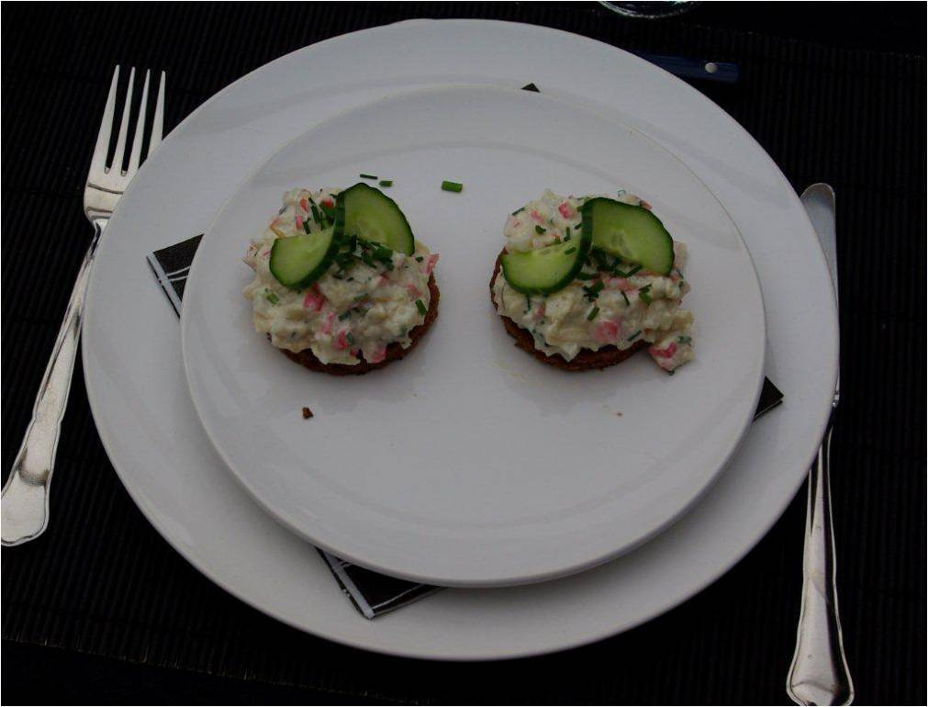
4 st. portioner:
Ingredienser:

400 gr. krabbsticks 1 liten vitlöksklyfta
3 st. äpplen 2.5 msk smör
3 dl. gräddfil 5 st. skivor grovt bröd
¾ msk. senap gurka
1 ½ dl. hackad gräslök 1,5 tsk. salt
(spara lite till garnering)

Gör så här:

Finhacka krabbsticksen
Grovriv äpplena med skalet. Blanda krabba, äpple, gräddfil,
Senap, gräslök och salt.
Blanda smör och en pressad vitlöksklyfta.
Rosta eller grilla brödet i ugnen och bred på vitlöksmöret.
Lägg på krabbröran.
Garnera med gräslök och gurka och servera.

